MỤC LỤC

**MỤC LỤC 2**

**LỜI NÓI ĐẦU 4**

**CHƯƠNG 1: GIỚI THIỆU VỀ ĐỀ TÀI, NHỮNG ỨNG DỤNG TRONG THỰC TẾ 5**

**A. Danh Sách Nhóm Và Phân Công Việc Làm 6**

A.1 PHƯƠNG PHÁP PHÂN TÍCH 6

A.2 CÔNG CỤ LẬP TRÌNH 8

**CHƯƠNG 2: PHÂN TÍCH ĐỀ TÀI 9**

**B. Xây Dựng Chương Trình 9**

B.1. MÔ TẢ BÀI TOÁN NGHIỆP VỤ 9

*B.1.1. Khảo Sát Hiện Trạng 9*

*B.1.2. Danh Sách Hồ Sơ Dữ Liệu 11*

**C. Mô Hình Nghiệp Vụ 13**

C.1 BẢNG PHÂN TÍCH XÁC ĐỊNH CHỨC NĂNG, TÁC NHÂN VÀ HỒ SƠ 13

*C.1.1. Chức Năng Và Hồ Sơ Dữ Liệu 13*

*C.1.2. Nhóm Các Chức Năng Theo Mạch Công Việc 13*

C.2. THIẾT LẬP BIỂU ĐỒ NGỮ CẢNH 14

*C.2.1. Sơ Đồ Ngữ Cảnh Hệ Thống 14*

*C.2.2. Sơ Đồ Ngữ Cảnh Chức Năng Bán Hàng 14*

*C.2.3. Sơ Đồ Ngữ Cảnh Chức Năng Quản Lý Kho 15*

*C.2.4. Sơ Đồ Ngữ Cảnh Chức Năng Báo Cáo 16*

*C.2.5. Sơ Đồ Quản Lý Lương 16*

*C.2.6. Sơ Đồ Quản Lý Kho 16*

*C.2.7. Sơ Đồ Quản Lý Nhân Viên 16*

C.3. SƠ ĐỒ PHÂN CẤP CHỨC NĂNG 17

C.3.1. Sơ Đồ Phân Cấp Chức Năng Hệ Thống 17

C.3.2. Sơ Đồ Phân Cấp Chức Năng Quản Lý Lương 17

C.3.3. Sơ Đồ Phân Cấp Quản Lý Kho 17

C.3.4. Sơ Đồ Phân Cấp Quản Lý Nhân Viên 18

C.3.5. Sơ Đồ Phân Cấp Quản Lý Bán Hàng 19

**D. Phân Tích – Mô Hình Khái Niệm/Logic 20**

D.1. SƠ ĐỒ LUỒNG DỮ LIỆU 20

*D.1.1. Sơ Đồ Luồn Dữ Liệu Quản Lý Lương 20*

*D.1.2. Sơ Đồ Luồng Dữ Liệu Quản Lý Kho 20*

*D.1.3. Sơ Đồ Luồng Dữ Liệu Tiền Trình Nhập Kho 21*

*D.1.4. Sơ Đồ Luồng Dữ Liệu Tiền Trình Xuất Kho 21*

*D.1.5. Sơ Đồ Luồng Dữ Liệu Tiền Thống Kê Báo Cáo 21*

D.2. MÔ HÌNH E - R VÀ XÂY DỰNG CƠ SỞ DỮ LIỆU VẬT LÝ 22

*D.2.1. Xác Định Các Thực Tế Và Mối Quan Hệ 22*

*D.2.2. Vẽ Sơ Đồ Khái Niệm 23*

*D.2.3. Mô Hình E – R 23*

D.3. MÔ HÌNH DỮ LIỆU QUẢN LÝ NHÂN VIÊN 24

*D.3.1. Mô Hình Dữ Liệu Mức Đỉnh 24*

*D.3.2. Mô Hình Liên Kết Thực Thể Và Mô Hình Quan Hệ 25*

D.4. MÔ HÌNH DỮ LIỆU QUẢN LÝ BÁN HÀNG 26

D.4. MÔ HÌNH DỮ LIỆU QUẢN LÝ KHO HÀNG 26

**E. Thiết Kế Cơ Sở Dữ Liệu 27**

E.1. CƠ SỞ DỮ LIỆU CHI TIẾT 27

E.2. MÔ HÌNH DỮ LIỆU 31

**CHƯƠNG 3: XÂY DỰNG CHƯƠNG TRÌNH ỨNG DỤNG 32**

3.1. CÁC FORM CỦA CHƯƠNG TRÌNH 32

*3.1.1. Giao Diện Đăng Nhập 32*

*3.1.2. Giao Diện Menu Bán Hàng ( Menu Chính) 32*

*3.1.3. Giao Diện Kho 33*

*3.1.4. Giao Diện Quản Lý Thông Tin Nhân Viên 33*

*3.1.5. Giao Diện Chấm Công Nhân Viên 34*

*3.1.6. Phiếu Tính Tiền 34*

*3.1.7. Giao Diện Thống Kê Doanh Thu 35*

3.2. MỘT SỐ ĐOẠN CODE 35

*3.2.1. Code Kết Nối Csdl 35*

*3.2.2. Code Tìm Form Kiếm Nhân Viên 35*

*3.2.3. Code In Hóa Đơn 36*

*3.2.4. Code Chuyển Số Thành Chữ 37*

**CHƯƠNG 4: TỔNG KẾT 39**

LỜI NÓI ĐẦU

Trong xu thế phát triển hiện nay trên thế giới khoa học và công nghệ luôn có những thay đổi mạnh mẽ.Một phần trong đó là việc ứng dụng Công Nghệ Thông Tin vào đời sống hàng ngày của con người. Loài người chúng ta đang hướng tới thiết lập một hành tinh thông minh. Ngày nay với sự phát triển mạnh mẽ của CNTT kết hợp với sự phát triển của mạng Internet đã kết nối được toàn thế giới lại với nhau thành một thể thống nhất. Nó đã trở thành công cụ đắc lực cho nhiều ngành nghề : giao thông, quân sự, y học…và đặc biệt là trong công tác quản lý nói chung và quản lý quán Cafe nói riêng.

Trước đây khi máy tính chưa được ứng dụng rộng rãi các công việc quản lý đều được thực hiện một cách thủ công nên rất tốn thời gian, nhân lực cũng như tài chính. Ngày nay với sự phát triển mạnh mẽ của công nghệ thông tin đã giúp cho việc quản lý được thực hiện một cách dễ dàng hơn, giảm chi phí, thời gian…

Qua quá trình khảo sát một vài quán cafe, em đã xây dựng lên đề tài quản lý quán Cafe với mong muốn giúp cho việc quản lý được thực hiện một cách dễ dàng hơn, thuận tiện và giảm thiểu được các sai xót.

Nhờ sự quan tâm, hướng dẫn của Cô Nguyễn Thị Huyền Như, chúng em đã từng bước nghiên cứu và vận dụng các kiến thức đã được học để tìm hiểu, phân tích và xây dựng được chương trình quản lý đáp ứng tương đối một số các yêu cầu đặt ra.Tuy nhiên,do kiến thức còn hạn chế nên chương trình vẫn không tránh khỏi những thiếu sót. Vì vậy, chúng em rất mong nhận được sự đóng góp ý kiến của tất cả các thầy cô và các bạn để có thể từng bước xây dựng chương trình ngày càng hoàn thiện và hiệu quả hơn.

Em xin chân thành cảm ơn Cô Nguyễn Thị Huyền Như và các thầy cô Khoa KT-CN đã giúp chúng em.

Chương 1: Giới thiệu về đề tài, những ứng dụng trong thực tế của đề tài, hướng phát triển,....

**KHẢO SÁT THỰC TẾ VÀ THU THẬP THÔNG TIN**

* Khảo sát hiện trạng thực tế

Tại các cửa hàng café hiện nay với lượng khách càng ngày càng tăng, để phục vụ khách được tốt hơn, chính xác hơn và nhanh chóng hơn thì chủ cửa hàng muốn từng bước tin học hoá các khâu quản lí. Đặc biệt là trong công tác kế toán và quản lí hàng hoá.Bởi vì với công tác thủ công mà cửa hàng đang thực hiện đã bộc lộ nhiều hạn chế như sau:

-Tra cứu thông tin về hàng hoá, các đại lí cung cấp hàng và khách hàng mất nhiều thời gian và nhiều khi không chính xác.

-Lưu trữ thông tin về nhập xuất hàng hoá, về thu chi cần nhiều loại giấy tờ nên cồng kềnh và không đạt hiệu quả.

-Cập nhật các thông tin hằng ngày tốn nhiều thời gian và khó khăn trong việc thực hiện báo cáo thống kê, nhất là khi có sự việc đột xuất.

Trước tình hình đó vấn đề đặt ra là xây dựng một hệ thống thông tin đáp ứng được các yêu cầu cơ bản sau:

-Giảm khối lượng ghi chép nhằm lưu trữ thông tin.

-Cập nhật dữ liệu nhanh chóng, chính xác và kịp thời.

-Thống kê được số lượng hàng hoá nhập xuất,thu chi và tình hình doanh thu của cửa hàng.

-Tự động in các hoá đơn cần thiết như: phiếu yêu cầu nhập hàng, hoá đơn nhập hàng, phiếu thu, phiếu chi.

-Có khả năng lưu trữ thông tin lâu dài, đảm bảo truy vấn nhanh khi cần thiết

**A: Danh sách nhóm và phân công việc làm**

* Nguyễn Quang Dũng ( Trưởng Nhóm):
  + Sắp xếp các hoạt động
  + Quản lý kế hoạch làm việc
  + Khảo sát và phân tích hệ thống thông tin
  + Tập hợp form , code
  + Viết báo cáo
* Nguyễn Thị Phương Loan
  + Lập trình form quản lý nhân sự
  + Thực hiện tính ngày công nhân viên
  + Thực hiện tính lương nhân viên
* Nguyễn Thị Trang & Trần Trung Tính
  + Thực hiện quản lý bán hàng
  + Xử lý sự kiện gọi món, danh sách bàn
  + In hóa đơn cho khách hàng
* Nguyễn Văn Quá
  + Xử lý xuất nhập kho hàng
  + Lập phiếu xuất, phiếu nhập
  + Kiểm kê hàng tồn

**A.1. PHƯƠNG PHÁP PHÂN TÍCH**

***A.1.1. Sự cần thiết của việc phân tích bài toán với bài toán quản lý***

Phân tích hệ thống là bước cực kì quan trọng trong cả quá trình tạo ra một sản phẩm phần mềm quản lý nói chung.

Thiết kế là cốt lõi của kỹ nghệ phần mềm mà nếu phần thiết kế chặt chẽ và có chất lượng thì hệ thống về sau sẽ làm việc cực kỳ hiệu quả.

Việc phân tích thiết kế tức là ta đi tìm hiểu về hệ thống, tìm cách giải quyết các vấn đề phức tạp đặt ra của hệ thống.

Phân tích chi tiết bao gồm:

- Phân tích dữ liệu.

- Phân tích các hoạt động xử lý.

***A.1.2.*** ***Phương pháp mô hình trong phân tích thiết kế hệ thống***

Mô hình (model) là một dạng trừu tượng hoá của một hệ thống thực. Mô hình chính là một hình ảnh, một biểu diễn của một hệ thống thực nó được diễn tả ở một mức trừu tượng nào đó, theo một quan điểm nào đó hay theo một hình thức nào đó như: phương trình, bảng, đồ thị… Mô hình có xu hướng dạng biểu đồ tức là đồ thị gồm các nút cung.

Việc dùng mô hình để nhận thức và diễn tả một hệ thống được gọi là mô hình hoá.

Mục đích của mô hình hoá là làm cho bài toán dễ hiểu, làm phương tiện trao đổi để hoàn chỉnh.

Mọi mô hình đều phản ánh hệ thống theo một mức độ trừu tượng hoá nào đó.Có hai mức độ chính:

- Mức logic: Tập trung mô tả bản chất của hệ thống và mục đích hoạt động của hệ thống, bỏ qua các yếu tố về tổ chức thực hiện và biện pháp cài đặt.

- Mức vật lý: Quan tâm đến các mặt như phương pháp, công cụ, tác nhân, địa điểm, thời gian, hiệu năng, yêu cầu của mô hình làm rõ kiến trúc vật lý của hệ thống.

***A.1.3. Đặc điểm của phương pháp mô hình hóa trong phân tích và thiết kế hệ thống***

- Đây là phương pháp phân tích và thiết kế có cấu trúc, một phương pháp rất phổ biến, có tư duy nhất quán, chặt chẽ, dễ đọc dễ hiểu, dễ áp dụng, tăng khả năng thành công cho các ứng dụng và đã chứng tỏ nó rất có ích trong nhiều bài toán phân tích các hệ thống thực tiễn.

- Bắt nguồn từ cách tiếp cận hệ thống, được hoàn thiện theo cách phân tích từ trên xuống dưới.

- Các hoạt động trong quá trình phân tích được tiến hành theo một trình tự khoa học, mang tính công nghệ cao.

- Sử dụng một nhóm các công cụ kỹ thuật và mô hình để ghi nhận phân tích hệ thống.

Chỉ ra những công cụ sẽ được dùng ở từng giai đoạn của quá trình phân tích.

Có sự tách bạch giữa mô hình vật lý và mô hình logic.

Cho phép ghi nhận vai trò của người sử dụng trong các giai đoạn phát triển hệ thống.

Giảm được độ phức tạp khi phát triển hệ thống.

- Được thể hiện dưới cùng dạng ngôn ngữ thế hệ thứ tư nên không cần những lập trình viên chuyên nghiệp.

- Việc thiết kế kết hợp với các bản mẫu giúp cho người dùng sớm hình dung được hệ thống mới trong đó vai trò của người sử dụng được nhấn mạnh đặc biệt.

***A.1.4.*** ***Những công dụng gắn liền***

• Sơ đồ phân cấp chức năng nghiệp vụ:

Nhằm xác định chức năng nghiệp vụ công việc cần làm và mối quan hệ phân mức giữa chúng nhằm trả lời những câu hỏi như : thực hiện công việc gì ? xử lý cái gì ? Từ đó xác định được thông tin gì cần và làm thế nào để có chúng.

• Sơ đồ luồng dữ liệu :

Công cụ mô tả dòng thông tin nghiệp vụ kết nối giữa các chức năng trong một phạm vi được xét . Sơ đồ luồng dữ liệu nhằm diễn tả tập hợp các chức năng của hệ thống, thể hiện mối quan hệ trước sau trong quá trình xử lý và trao đổi thông tin cho nhau. Đây là công cụ chính của quá trình phân tích thiết kế hệ thống và xử lý làm cơ sở để thiết kế, trao đổi dữ liệu.

• Mô hình thực thể mối quan hệ (ERD).

Được biểu diễn dưới dạng một đồ thị trong đó các nút là các thực thể còn các cung là các mối quan hệ để dễ nhận thức và trao đổi.

• Mô hình quan hệ:

Là cách thức biểu diễn dữ liệu ở dạng các bảng /quan hệ, dựa trên lý thuyết toán học, đại số tập hợp mà nó có một cơ sở lý thuyết rất vững chắc.

• Từ điển dữ liệu :

Mô tả nội dung của các sự vật hay đối tượng theo định nghĩa có cấu trúc.Từ điển dữ liệu liệt kê các mục từ chỉ tên gọi theo một thứ tự nào đó và giải thích các tên một cách chính xác, chặt chẽ, ngắn gọn để cả người dùng và người phân tích đều hiểu đầu vào đầu ra và luồng dữ liệu luân chuyển..

• Ngôn ngữ truy vấn có cấu trúc(SQL):

Là ngôn ngữ sử dụng để truy vấn, tìm kiếm dữ liệu từ cơ sở dữ liệu trong SQL.

**A.2. CÔNG CỤ LẬP TRÌNH**

Microsoft Access là một chương trình cơ sở dữ liệu cho phép :

* Lưu trữ một lượng thông tin không giới hạn
* Tổ chức thông tin theo một cách có nghĩa đối với cách thức bạn làm việc
* Truy tìm thông tin theo một tiêu chuẩn nào đó mà bạn định nghĩa
* Tạo các form nhằm cho việc nhập thông tin trở nên dễ dàng hơn
* Tạo các report có nghĩa và có thể kết hợp dữ liệu , text, đồ hoạ và những đối tượng khác
* Chia sẻ thông tin dễ dàng trên web

Giới Thiệu Về Visual Basic 6.0

* Visual basic là một ngôn ngữ lập trình hướng đối tượng . Trong Visual basic đối tượng là những thành phần tạo nên giao diện người sử dụng cho ứng dụng .
* Với lập trình hướng đối tượng , lập trình viên có thể chia nhỏ vấn đề cần giải quyết thành các đối tượng . Từng đối tượng lại có nhiệm vụ riêng của nó . Nó có những đặc điểm mà người ta gọi là *thuộc tính* và có những chức năng đặc biêt mà ta gọi là phương thức . Lập trình viên phải đưa ra các thuộc tính và phương thức cần thể hiện .
* Đặc trưng cơ bản của vb 6.0
  + Trực quan
  + Hướng đối tượng
  + Lập trình theo sự kiện

Chương 2: Phân tích đề tài

**B:** **XÂY DỰNG CHƯƠNG TRÌNH**

**B.1. MÔ TẢ BÀI TOÁN NGHIỆP VỤ**

***B.1.1. Khảo sát hiện trạng***

a. Giới thiệu chung vấn đề

Khi có khách bước vào nhân viên phục vụ sẽ mở cửa cho khách. Hỏi khách số lượng người đi cùng để có thể sắp xếp chỗ ngồi một cách hợp lý nhất. Sau khi đưa khách đến chỗ ngồi nhân viên phục vụ sẽ đưa Menu cho khách để khách chọn đồ uống và đồ ăn nhẹ… Sau khi đã ghi hết các order của khách nhân viên phục vụ sẽ chuyển list order này cho nhân viên pha chế. Khi pha chế xong các đồ uống nhân viên phục vụ sẽ mang ra cho khách. Khi khách ra về sẽ qua quầy thu ngân để thanh toán. Ngoài ra nhân viên muốn có các nguyên liệu để pha chế còn phải lấy lên từ kho bảo quản

Từ những lý do trên đề tài quản lý quán café sẽ được chia làm 4 phần nhỏ : quản lý bán hàng, quản lý nhân viên, quản lý kho, quản lý lương.

*b. Mô tả nghiệp bài toán nghiệp vụ*

Một quán café luôn bao gồm 1 cửa ra vào, bên trong cửa hàng luôn được bố trí, sắp xếp thành từng dãy bàn nối tiếp nhau theo các phong cách riêng.

* Quản lý nhân viên:
  + Quản lý nhân viên được chia thành 3 phần nhỏ: Quản lý ca, Quản lý thông tin nhân viên, Quản lý tăng ca. Qua quản lý ca ta có thể nắm rõ số nhân viên tham gia và thời gian bắt đầu đến kết thúc ca, và lương cho từng ca. Quản lý thông tin nhân viên giúp chúng ta có thể biết số lượng nhân viên trong quán cũng như thời gian họ công tác tại đây, và lý lịch cá nhân của họ. Và một phần rất quan trọng nữa là quản lý tăng ca: cho biết những nhân viên nào tham gia làm ca nào và họ có thể đăng ký nhiều ca trong một ngày.
* Quản lý nhân viên:
  + Quản lý lương sẽ chấm công và tính lương cho mỗi nhân viên làm việc theo ca trong một ngày, cuối tháng Hệ Thống xẽ đưa ra bảng danh sách châm công nhân viên trong tháng đó và tính lương cả tháng cho mỗi nhân viên dựa vào số công mà mỗi nhân viên làm việc trong tháng.
* Quản lý bán hàng:
  + Quản lý bán hàng sẽ làm các việc như quản lý các sản phẩm, nhận các yêu cầu và phản hồi từ khách hàng, lập các hóa đơn….
* Quản lý kho :
  + Khi nhận được yêu cầu nhập hàng từ phòng thông tin gửi đến, người quản lý kho có trách nhiệm làm thủ tục nhập hàng theo hóa đơn, viết phiếu nhập kho .Kiểm tra và xác nhận các mặt hàng vừa nhập.Đưa số hàng vừa nhập vào kho
  + Mỗi mặt hàng nhập về có thể được lưu trữ ở các kho khác nhau, một kho có thể lưu trư được nhiều mặt hàng khác nhau.
  + Khi phiếu yêu cầu xuất kho được gửi đến ,người quản lý kho kiểm tra lại số lượng sản phẩm cần xuất trong các kho và lập phiếu xuất kho, xuất các mặt hàng theo yêu cầu.
  + Nếu số lượng sản phẩm hiện có trong kho không đủ so với số lượng cần xuất.Người quản lý kho có thể ngừng chưa xuất sản phẩm và đề nghị nhập sản phẩm sau đó mới xuất đủ 1 lần theo yêu cầu.Hoặc có thể xuất số sản phẩm hiện có trong kho và tạo “Phiếu xuất thiếu”,sau đó tiếp tục xuất trả khi đủ sản phẩm.
  + Ngoài ra trong quá trình kiểm kê nếu sản phẩm nào đó hỏng hay tồn kho thì người quản lý kho có thể tạo “Phiếu xuất trả” để trả lại cho nhà cung cấp.
  + Một nhà cung cấp có thể cung cấp nhiều mặt hàng và 1 cửa hàng có thể nhập hàng từ nhiều nhà cung cấp khác nhau.
  + Hàng ngày người quản lý có trách nhiệm tổng kết các mặt hàng xuất nhập trong ngày.
  + Cuối tháng người quản lý kho tổng hợp các phiếu nhập kho-xuất kho hợp lệ để ghi lại vào sổ.Sau đó kiểm kê số lượng sản phẩm nhập xuất, số lượng hàng tồn, hàng hỏng.

**\*.Các hồ sơ dữ liệu:**

**\*.1 Hồ sơ tài liệu**

* + - * Menu đồ uống.
      * Phiếu yêu cầu mua hàng.
      * Hoá đơn nhập hàng.
      * Phiếu chi.
      * Sổ theo dõi hàng(lưu hàng nhập về và số lượng hàng cũ còn lại)
      * Phiếu yêu cầu đồ uống (đồng thời là hóa đơn tính tiền).
      * Phiếu thu.
      * Sổ thu chi.
      * Báo cáo.

***\*.2 Tác nhân ngoài:***

* + - * *Khách hàng*
      * *Chủ cửa hàng*

**\*.3 Tác nhân trong:**

* + - * Bộ phận thủ kho
      * Bộ phận kế toán.
      * Bộ phận phục vụ

***B.1.2. Danh sách hồ sơ dữ liệu:***

**PHIẾU NHẬP KHO**

*Số phiếu:*

*Mã số Kho:*

*Họ tên người nhập hàng:*

*Tên nhà phân phối:*

*Địa chỉ nhà phân phối :*

*Số điện thoại NPP:*

*Fax:*

*Ngày nhâp: dd/mm/yyyy*

|  |  |  |  |  |  |
| --- | --- | --- | --- | --- | --- |
| Mã hàng | Tên hàng | Đơn vị | Đơn giá nhập | Số lượng | Thành tiền |
|  |  |  |  |  |  |

Tổng tiền:…………

Tổng tiền bằng chữ:…………………………

*Nhập, Ngày…Tháng….năm…….*

*Người giao hàng Thủ Kho Kế toán trưởng*

*(Ký, Họ Tên) (Ký, Họ Tên) (Ký, Họ Tên)*

**PHIẾU XUẤT KHO**

Số phiếu:

Mã kho:

Tên kho:

Tên nhân viên xuất kho

Ngày xuất

|  |  |  |  |  |  |
| --- | --- | --- | --- | --- | --- |
| Mã hàng | Tên hàng | Đơn vị tính | Đơn giá bán | Số lượng | Thành tiền |
|  |  |  |  |  |  |

Tổng tiền:…………….

Tổng tiền bằng chữ:……………………….

*Xuất, Ngày…Tháng…Năm…*

*Người giao hàng Thủ kho Kế toán trưởng*

*(Ký, Họ tên) (Ký, Họ tên) (Ký, Họ tên)*

**HÓA ĐƠN**

*Họ tên khách hàng:*

*Địa chỉ:*

*Điện thoại:*

*Fax:*

|  |  |  |  |  |  |  |
| --- | --- | --- | --- | --- | --- | --- |
| Mã hàng | Tên hàng | Mã NPP | ĐTV | Số lựơng | Đơn giá | Thành tiền |
|  |  |  |  |  |  |  |

Tổng cộng số tiền: ………….

Phương thức thanh toán: …………..

**BÁO CÁO THỐNG KÊ**

*Tháng:*

*Quý:*

*Năm*:

|  |  |  |  |  |  |
| --- | --- | --- | --- | --- | --- |
| Mã hàng | Tên hàng | Tồn đầu kỳ | Nhập | Bán | Tồn cuối kỳ |
|  |  |  |  |  |  |

Tên sản phẩm bán chạy nhất:

Tên sản phẩm bàn ít nhất:

Nhân viên báo cáo:

Mã nhân viên:

*Ngày…Tháng…Năm…*

*Người lập báo cáo*

*(Ký, Họ và tên)*

**C: MÔ HÌNH NGHIỆP VỤ**

**C.1. BẢNG PHÂN TÍCH XÁC ĐỊNH CHỨC NĂNG, TÁC NHÂN VÀ HỒ SƠ**

***C.1.1. Chức năng và hồ sơ dữ liệu***

|  |  |  |
| --- | --- | --- |
| **Đông từ + Bổ ngữ** | **Danh Từ** | **Tác nhân ngoài và HSDL** |
| Kiểm tra hàng | Kho số 1,2… |  |
| Nhập hàng | Kho hàng | HSDL |
| Xuất hàng | Hàng | HSDL |
| Tạo phiếu nhập | Ban quản lý | Tác nhân ngoài |
| Tạo phiếu xuất | Thủ kho | HSDL |
| Kiểm kho | Thủ quỹ | HSDL |
| Lưu trữ người nhận | Phiếu nhập | HSDL |
| Lưu trữ nhà cung cấp | Phiếu xuất | HSDL |
| Báo cáo nhập, xuất | Báo cáo | HSDL |

***C.1.2. Nhóm các chức năng theo mạch công việc***

|  |  |  |
| --- | --- | --- |
| **Các chức năng** | **Gộp nhóm chức năng** | **Gộp nhóm chức năng đỉnh** |
| Kiểm tra hàng | 1.Nhập kho | Quản Lý Kho |
| Viết phiếu nhập |
| Ghi thông tin phiếu nhập |
| Nhập hàng vào kho |
| Xác nhận hàng cần xuất | C.Xuất kho |
| Kiểm tra hàng |
| Lập phiếu xuất |
| Lưu thông tin phiếu xuất |
| Thống kê nhập kho | 3.Thống kê hàng hóa |
| Thống kê xuất kho |
| Thống kê tồn & hỏng |
| Lập báo cáo |
| Tổng kết báo cáo | 4.Quản lý thông tin |
| Phương án nhập hàng |
| Lập báo cáo |

**C.2. THIẾT LẬP BIỂU ĐỒ NGỮ CẢNH**

***C.2.1. Sơ đồ ngữ cảnh hệ thống***

Y/c nhập hàng

phục vụ đồ uống

Y/c đồ uống

gửi phiếu thu

Phiếu Xuất

Phiếu Chi

Báo cáo

Y/c xuất hàng

HỆ THỐNG QUẢN LÍ CỬA HÀNG CAFE

**KháchH**ÁCH **H**ÀNG

**KHO**

## CHỦ CỬA

**HÀNG**

Y/c thanh toán

Y/c báo cáo

***C.2.2. Sơ đồ ngữ cảnh chức năng bán hàng***

**1.0**

NHẬP HÀNG

**2.0**

BÁN HÀNG

**3.0**

#### GQ

**SỰ CỐ**

**4.0**

BÁO CÁO

**KHO**

**KHÁCH HÀNG**

**CHỦ CỬA HÀNG**

Y/c nhập hàng

Phiếu Xuất

Cung cấp hàng

Phiếu Xuất

Y/c thanh toán

Y/c đồ uống

phục vụ đồ uống

gửi hoá đơn

Thông tin sự cố

Biên bản sự cố

Y/c báo cáo

Báo cáo

Phiếu yêu cầu mua hàng

Hoá đơn nhập hàng

Phiếu chi

Sổ theo dõi hàng

Sổ thu chi

Phiếu y/c đồ uống

Phiếu thu

Biên bản sự cố

Menu

Báo cáo

***C.2.3. Sơ đồ ngữ cảnh chức năng quản lý kho***

**Kho hàng**

**1.1.1**

**Y/c nhập hàng**

**1.2.1**

**Kiểm tra hàng**

**1.3.1**

**Nhập hàng vào kho**

**1.4.1**

**Tạo hoá đơn nhập**

**1.5.1**

**Lưu sổ theo dõi hàng**

**1.6.1**

**Viết phiếu chi**

**1.7.1**

**Ghi sổ thu chi**

Y/c nhập hàng

Cung cấp hàng

gửi phiếu nhập

gửi phiếu chi

Phiếu y/c nhập hàng

Hoá đơn nhập hàng

Sổ theo dõi hàng

Phiếu chi

Sổ thu chi

***C.2.4. Sơ đồ ngữ cảnh chức năng báo cáo***

Sổ theo dõi hàng

Sổ thu chi

Biên bản sự cố

Báo cáo

**LẬP BÁO CÁO**

**CHỦ CỬA HÀNG**

**4.1.1**

Y/c báo cáo

Báo cáo

***C.2.5. Sơ đồ quản lý lương***



***C.2.6. Sơ đồ quản lý kho***



***C.2.7. Sơ đồ quản lý nhân viên***



**C.3. SƠ ĐỒ PHÂN CẤP CHỨC NĂNG**

***C.3.1. Sơ đồ phân cấp chức năng hệ thống***



***C.3.2. Sơ đồ phân cấp chức năng quản lý lương***



**Mô tả chức năng lá:**

1. Tính lương : bộ phận kế toán sẽ tính lương cho nhân viên vào cuối tháng

1.1 Tính thưởng: căn cứ vào bảng chấm công, độ tăng ca của nhân viên từ đó có các

mức thưởng khác nhau.

2. Báo cáo/ thống kê : Bộ phận kế toán đảm nhiệm việc làm báo cáo

2.1 Báo cáo / thống kê theo tháng: bộ phận kế toán làm báo cáo và thống kê hàng tháng để có thể đưa ra tình hình tài chính chi trả lương cho nhân viên theo từng tháng.

***C.3.3. Sơ đồ phân cấp chức năng quản lý kho***



**Mô tả chức năng lá:**

1. Nhập kho:

- Khi có hàng nhập theo yêu cầu nhập hàng từ công ty,người quan lý kho co trách nhiệm kiểm kê , xác nhận các mặt hàng .Sau đó lưu thông tin các mặt hàng vừa nhập vào cơ sở dữ liệu.

- Các nhân viên kho phân loại theo từng sản phẩm để lưu trữ tại kho chỉ định.

- Các phiếu nhập được lưu lai để báo cáo thống kê

2. Xuất kho

- Xác nhận các mặt hàng theo phiếu yêu cầu xuất.

- Kiểm tra số lượng , chất lượng của các sản phẩm.

- Tạo phiếu xuất và lưu thông tin các mặt hàng vừa xuât trong cơ sơ dư liệu để báo cáo thống kê

- Xuất hàng chuyển cho bộ phận thu ngân làm hóa đơn .

3. Thông kê / Báo cáo

- Thống kê / Báo cáo số

lượng nhập

- Thống kê/ Báo cáo số lương xuất

- Thống kê/ Báo cáo số hàng tồn kho.

- Có thể thống kê/ báo cáo theo ngày hay theo một khoảng thời gian theo yêu cầu.

***C.3.4. Sơ đồ phân cấp chức năng quản lý nhân viên***



**Mô tả chức năng lá:**

1. Quản Lý Ca
   * Lên danh sách ca ( sáng, chiều tối), lương mỗi ngày ứng với từng ca. Phân công ca cho các nhân viên
   * Nhập, sửa, xóa thông tin của ca làm, phân công ca làm cho nhân viên
2. Quản Lý Thông Tin Nhân Viên
   * Khi tuyển nhân viên mới, người quản lý nhập thông tin cho nhân viên mới (lý lịch, bộ phận, chức vụ, lương ngày).
   * Khi có thay đổi trong công việc của nhân viên hoặc thay đổi liên lạc, người quản lý thực hiện đổi thông tin nhân viên.
   * Khi có nhân viên nghỉ làm, người quản lý xóa thông tin nhân viên đó.
3. Quản Lý Tăng Ca
   * Khi có nhu cầu hay có sự kiện đặc biệt cần huy động 1 số lượng lớn nhân viên hoặc cửa hàng cần làm thêm, người quản lý tính tiền công tăng ca, số ngày tăng ca cho nhân viên
   * Nhập, sửa, xóa thông tin của tăng ca làm, phân công tăng ca làm cho nhân viên

***C.3.5. Sơ đồ phân cấp chức năng quản lý bán hàng***

Báo cáo doanh thu

Thống kê_báo cáo

Báo cáo mặt hàng

Xử lý sự cố

Quản lý gọi món

Quản lý thực đơn

Quản Lý Bán Hàng

**Mô tả chức năng lá:**

1. Quản Lý Thực Đơn
   * Tạo thực đơn mẫu cho cửa hàng, bao gồm danh sách đồ uống, thức ăn,….
   * Khi có khách hàng gọi món, người quản lý ( nhân viên bán hàng) thực hiện nhập danh sách món được gọi, lập thành tiền và in hóa đơn
   * Khi xảy ra sự cố ( Khách hàng đổi món, chuyển bàn), người quản lý thực hiện các yêu cầu của khách hàng, xử lý sự cố.
2. Thống Kê, Báo Cáo
   * Sau khi đóng cửa, thực hiện báo cáo doanh thu ngày. Cuối tháng báo cáo doanh thu tháng cho chủ cửa hàng
   * Thống kê số lượng các mặt hàng đã bán, thông báo mặt hàng có doanh thu, số lượng cao nhất và ngược lại

**D: PHÂN TÍCH – MÔ HÌNH KHÁI NIỆM/LOGIC**

***D.1. Sơ đồ luồng dữ liệu***

***D.1.1. Sơ đồ dữ liệu quản lý lương***

***Sơ đồ mức đỉnh***



***D.1.2. Sơ đồ dữ liệu quản lý kho***

***Sơ đồ luông dữ liệu mức 0***



***D.1.3. Sơ đồ luồng dữ liệu tiến trình nhập kho***



***D.1.4. Sơ đồ luồng dữ liệu tiến trình xuất kho***



***D.1.5. Sơ đồ dữ liệu tiến trình thống kê báo cáo***



**D.2. MÔ HÌNH E-R VÀ XÂY DỰNG CƠ SỞ DỮ LIỆU VẬT LÝ**

***D.2.1. Xác định các thực thể và mối quan hệ***

1. HÀNG(mã hàng,tên hàng,đơn vị,đơn giá,số lượng)

2. PHIẾU NHẬP (số phiếu nhập,ngày nhập, mã kho,mã NCC,lý do nhập)

3. PHIẾU XUẤT (số phiếu,ngày nhập, mã kho,mã khách, lý do xuất)

4. DÒNG NHẬP (số phiếu nhập,mã hàng,số lượng nhập,giá nhập)

5. DÒNG XUẤt (số phiếu xuất,mã hàng,số lượng xuất)

6.NHÀ CUNG CẤP(mã NCC,tên NCC,địa chỉ NCC,Số điện thoại NCC,Email NCC)

7.MÃ KHÁCH (mã khách,đơn vị,số CMTND)

8.KHO (Mã kho, tên kho)



***D.2.2. Vẽ sơ đồ khái niệm***



***3.2.3. Mô hình E-R***



**D.3. QUẢN LÝ NHÂN VIÊN**

***D.3.1. Mô hình dữ liệu mức đỉnh***



a. Mô hình mức dưới đỉnh của quản lý thông tin nhân viên



b. Mô hình mức dưới đỉnh của quản lý tăng ca/ca



***D.3.2. Mô hình liên kết thực thể và mô hình quan hệ***



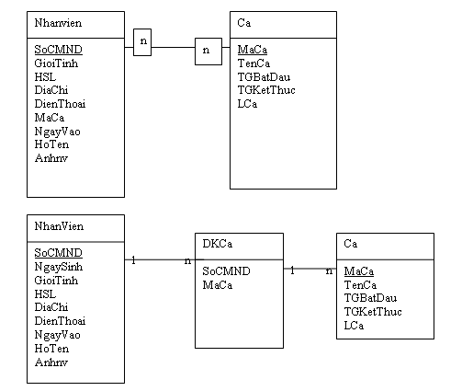

**D.4. QUẢN LÝ BÁN HÀNG**

**Sơ đồ quản lý chức năng quản lý bán hàng gồm** :

* Lập bảng báo giá(nhập, xóa, sửa)
* Lập hóa đơn
* Tính Doanh Thu
* Quản lí khách hàng(nhập, xóa, sửa)

**Thực thể liên kết:**

**Bangbaogia**

MaSP

TenSP

Dongia

ChitietSP

Ghichu

HA

**Hang**

Soluong

MaSP

MaHD

**Hoadon**

MaHD

Ngaylap

MaCa

MaK

**Khach**

MaK

TenK

Diachi

SDT

**D.5. QUẢN LÝ KHO HÀNG**

**Sơ đồ quản lý chức năng quản lý bán hàng gồm** :

* Lập bảng báo giá (nhập, xóa, sửa)
* Lập phiếu xuất
* Lập phiếu nhập
* Báo cáo, thống kê hàng tồn

**Thực thể liên kết:**

**Khohang**

**Mahang**

Tenhang

Dongia

Donvitinh

NoiSX

Ghichu

**Chitiet_PN**

**MaPN**

**Mahang**

Soluong

Dongia

Ngaycapnhat

**Chitiet_PX**

**MaPX**

**Mahang**

Soluong

**Chitiet_PKK**

**MaPK**

**Mahang**

SLtonkho

Tinh trang

**Phieuxuat**

**MaPX**

Ngayxuat

**Phieunhap**

**MaPN**

NgayNhap

Nhacungcap

Tongtientra

**E: THIẾT KẾ CƠ SỞ DỮ LIỆU**

***E.1. Cơ sở dữ liệu chi tiết***

|  |  |  |
| --- | --- | --- |
| **Tên trường** | **Kiểu** | **Mô tả** |
| **tbLuongNhanVien** | | |
| Stt | Text | Số thứ tự |
| SoCMTND | Text | Số chứng minh thư nhân dân |
| MaDKca | Text |  |
| MaBangLuong | Text | Mã bảng lương |
| Luong | Number | Lương |
| Thuong | Number | Thưởng |
| TongLuong | Number | Tổng lương |
| Tongca | Number | Tổng ca |
| **tbCongNhanVien** | | |
| Macc | Text | Mã chấm công |
| SoCMTND | Text | Số chứng minh thư nhân dân |
| n1 | Yes/No | Ngày 1 |
| n2 | Yes/No | Ngày 2 |
| n3 | Yes/No | Ngày 3 |
| n4 | Yes/No | Ngày 4 |
| n5 | Yes/No | Ngày 5 |
| n6 | Yes/No | Ngày 6 |
| n7 | Yes/No | Ngày 7 |
| n8 | Yes/No | Ngày 8 |
| n9 | Yes/No | Ngày 9 |
| n10 | Yes/No | Ngày 10 |
| n11 | Yes/No | Ngày 11 |
| n12 | Yes/No | Ngày 12 |
| n13 | Yes/No | Ngày 13 |
| n14 | Yes/No | Ngày 14 |
| n15 | Yes/No | Ngày 15 |
| n16 | Yes/No | Ngày 16 |
| n17 | Yes/No | Ngày 17 |
| n18 | Yes/No | Ngày 18 |
| n19 | Yes/No | Ngày 19 |
| ……… | ………. | ……. |
| n31 | Yes/No | Ngày 31 |
| **tbBangbaogia** | | |
| MaSP | Text | Mã sản phẩm |
| TenSP | Text | Tên sản phẩm |
| DonGia | Number | Đơn giá |
| **tbCa** | | |
| Maca | Text | Mã ca |
| TenCa | Text | Tên ca |
| tu | Date/Time | Từ ngày |
| den | Date/Time | Đến ngày |
| Luong | Number | Lương |
| **tbChamCong** | | |
| MaCC | Text | Mã chấm công |
| Thang | Number | Tháng |
| Nam | Number | Năm |
| MaCa | Text | Mã ca |
| **tbDKCa** | | |
| MaDKCa | Text | Mã đăng ký ca |
| MaCa | Text | Mã ca |
| SoCMTND | Text | Số chứng minh thư nhân dân |
| **tbHang** | | |
| Stt | Number | Số thứ tự |
| Mak | Text | Mã khách |
| MaSP | Text | Mã sản phẩm |
| SoLuong | Number | Số lượng |
| ThanhTien | Number | Thành tiền |
| **tbHoaDon** | | |
| MaHD | Text | Hoá đơn |
| Ngaylap | Date/Time | Ngày lập |
| MaK | Text | Mã khách |
| MaCa | Text | Mã ca |
| **tbHSL** | | |
| SoCMTND | Text | Số chứng minh thư nhân dân |
| HSL | Number | Hệ số lương |
| tbHuyDong |  |  |
| SoCMTND | Text | Số chứng minh thư nhân dân |
| Maca | Text | Mã ca |
| NgayHuyDong | Date/Time | Ngày huy động |
| LyDoHuyDong | Text | Lý do huy động |
| **tbKhachHang** | | |
| Mak | Text | Mã khách |
| TenK | Text | Tên khách |
| Diachi | Text | Địa chỉ |
| SoDT | Text | Số điện thoại |
| **tbKho** | | |
| MaKho | Text | Mã kho |
| TenKho | Text | Tên kho |
| tbLuongNhanVien |  |  |
| Stt | Number | Số thự tự |
| SoCMTND | Text | Số chứng minh thư nhân dân |
| MaDKCa | Text | Mã đăng ký ca |
| MaBangLuong | Text | Mã bảng lương |
| Luong | Number | Lương |
| Thuong | Number | Thưởng |
| TongLuong | Number | Tổng lương |
| TongCa | Number | Tổng ca |
| **tbNCC** | | |
| MaNCC | Text | Mã nhà cung cấp |
| TenNCC | Text | Tên nhà cung cấp |
| DiaChiNCC | Text | Địa chỉ nhà cung cấp |
| SoDienThoai | Text | Số điện thoại |
| EmailNCC | Text | Email nhà cung cấp |
| **tbNhap** | | |
| MaPhieuNhap | Text | Mã phiếu nhập |
| MaSanPham | Text | Mã sản phẩm |
| SoLuong | Number | Số lượng |
| GiaNhap | Number | Giá nhập |
| ThanhTien | Number | Thành tiền |
| **tbPhieuNhap** | | |
| MaPhieuNhap | Text | Mã phiếu nhập |
| NgayNhap | Date/Time | Ngày nhập |
| MaNCC | Text | Mã nhà cung cấp |
| MaKho | Text | Mã kho |
| **tbPhieuXuat** | | |
| MaPhieuXuat | Text | Mã phiếu xuất |
| NgayXuat | Date/Time | Ngày xuất |
| SoCMTND | Text | Mã khách |
| MaKho | Text | Mã kho |
| **tbSanPham** | | |
| MaSanPham | Text | Mã sản phẩm |
| TenSanPham | Text | Tên sản phẩm |
| ThongTin | Text | Thông tin sản phẩm |
| SoLuong | Number | Số lượng |
| DonGia | Number | Đơn giá |
| ThanhTien | Number | Thành tiền |
| **tbThayDoiLuong** | | |
| Maca | Text | Mã ca |
| LuongCu | Number | Lương cũ |
| LuongMoi | Number | Lương mới |
| ThoiGianThucHien | Number | Thời gian thực hiện |
| GhiChu | Memo | Ghi chú |
| **tbThuong** | | |
| Maca | Text | Mã ca |
| Thuong | Number | Thưởng |
| Ngay | Date/Time | Ngày |
| **tbXuat** | | |
| MaPhieuXuat | Text | Mã phiếu xuất |
| MaSanPham | Text | Mã sản phẩm |
| SoLuongXuat | Number | Số lượng xuất |
|  |  |  |

***E.2. Mô Hình Dữ Liệu***

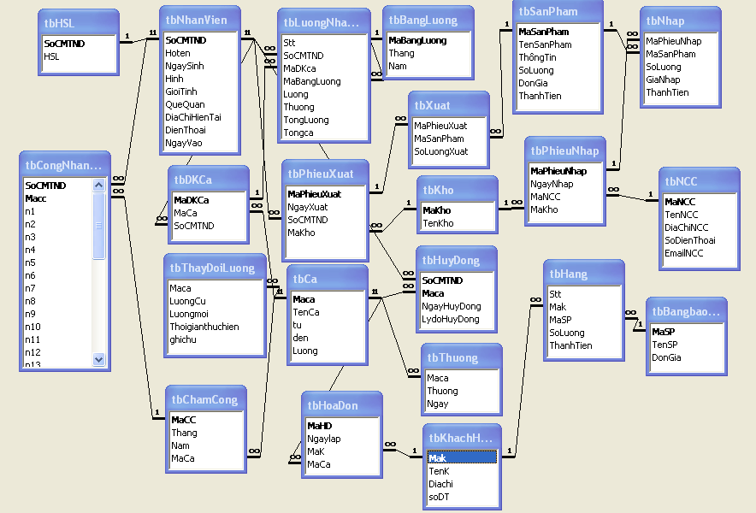

Chương 3: Xây dựng chương trình ứng dụng

**3.1. CÁC FORM CHÍNH CỦA CHƯƠNG TRÌNH**

***3.1.1. Giao diện đăng nhập***

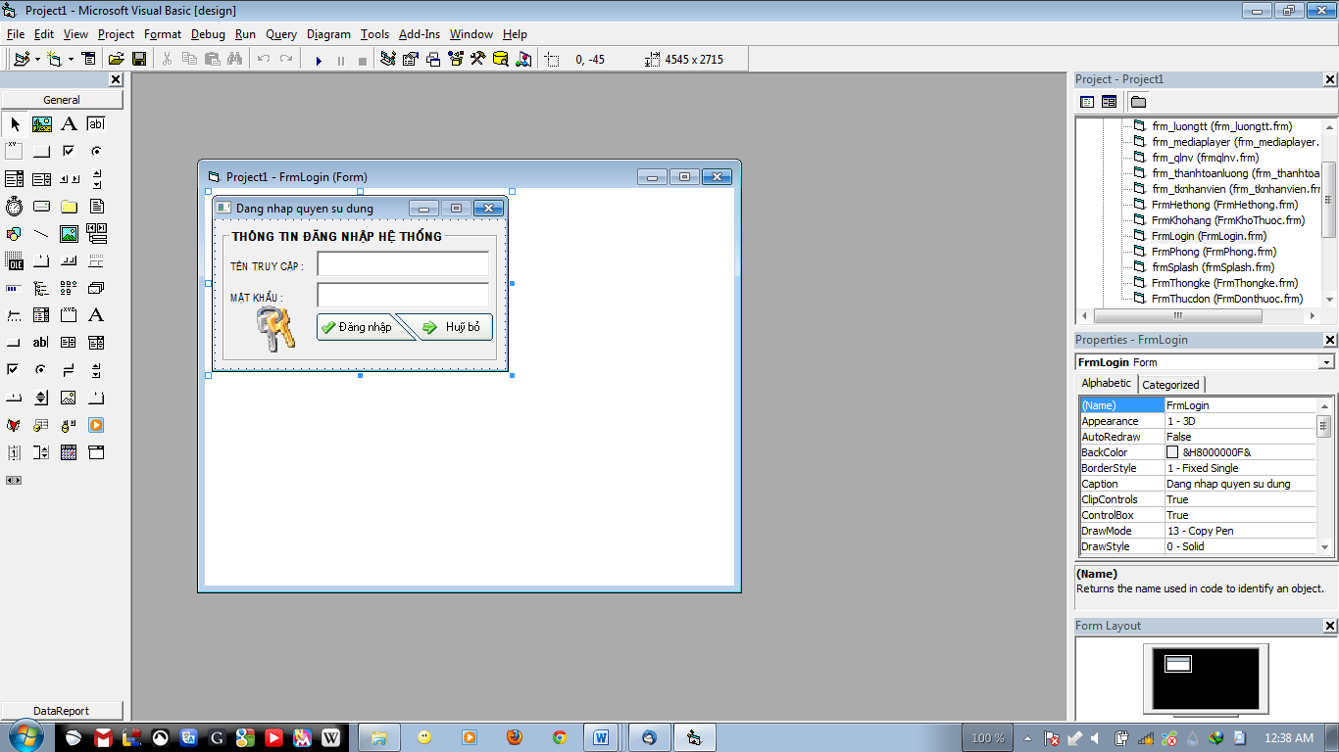

***3.1.2. Giao diện Menu chính***

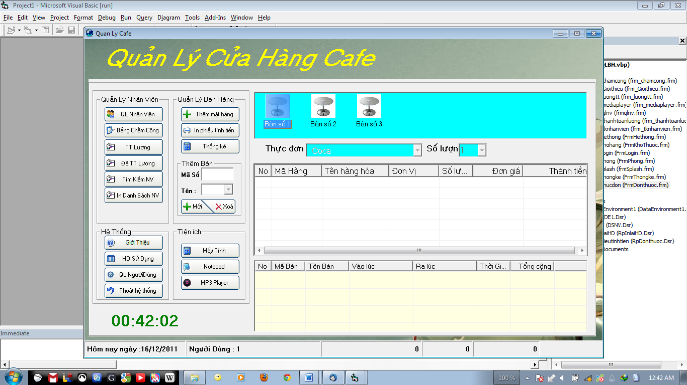

***3.1.3. Giao diện kho***

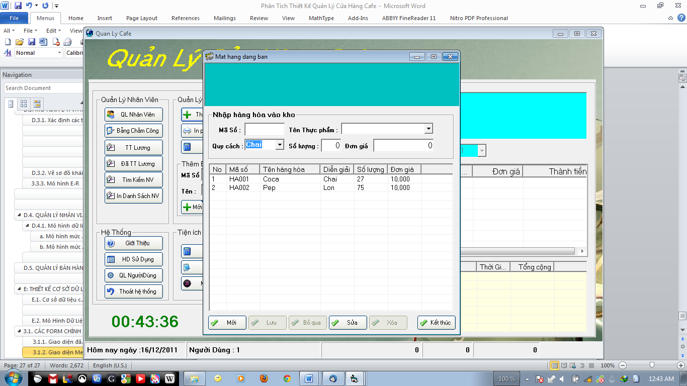

***3.1.4. Giao diện quản lý thông tin nhân viên***

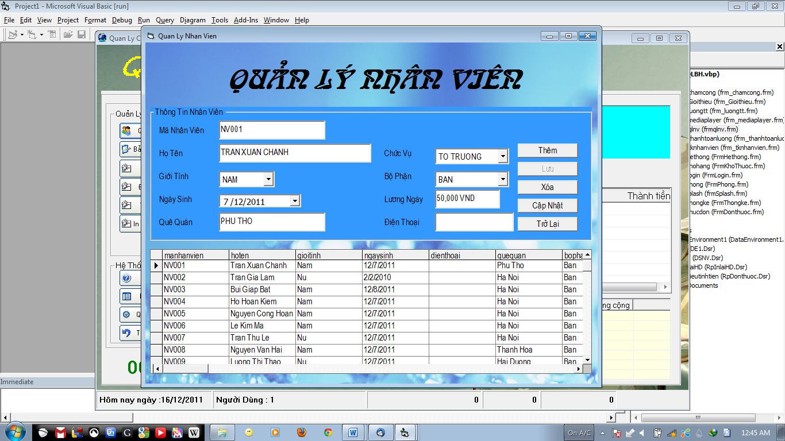

***3.1.5. Giao diện Chấm Công nhân viên***

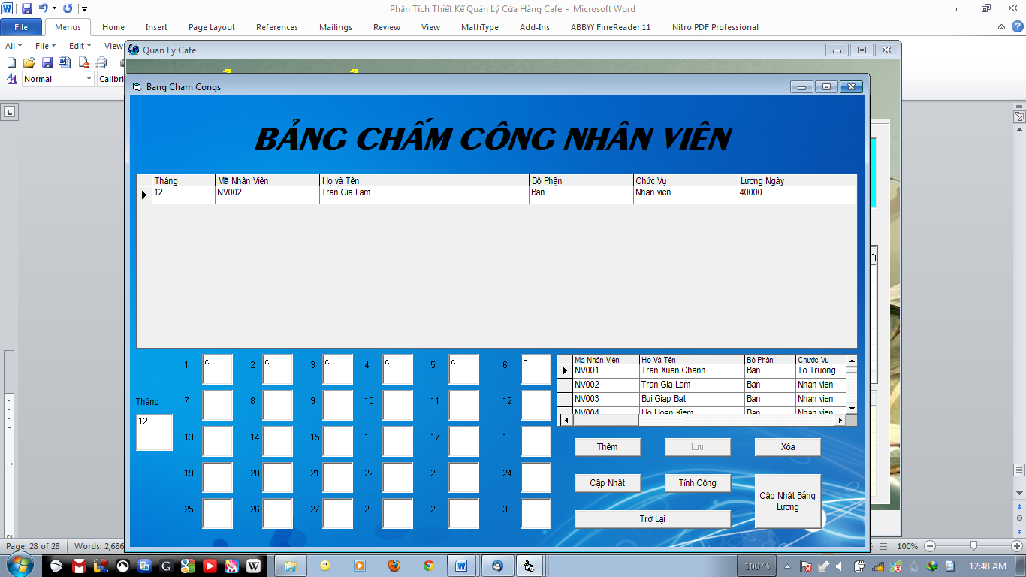

***3.1.6. Phiếu Tính Tiền***

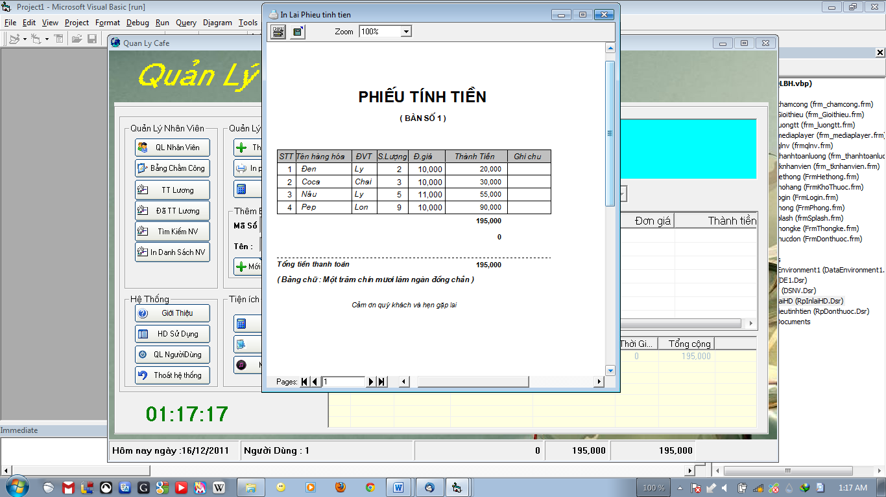

***3.1.7. Giao diện thống kê doanh thu***

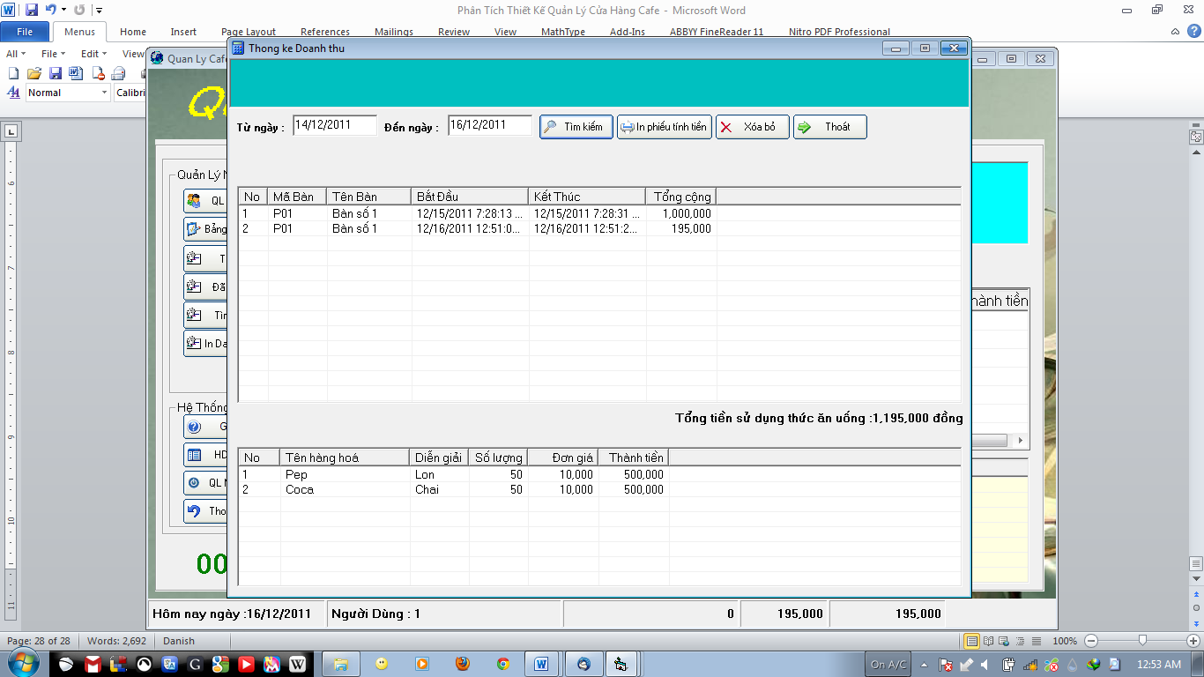

**3.2. MỘT SỐ ĐOẠN CODE CHƯƠNG TRÌNH**

***3.2.1. Code module kết nối CSDL***

Sub OpenMdb()

db_name = App.Path & "\database.mdb"

cn.CursorLocation = adUseClient

cn.Open "PROVIDER=Microsoft.Jet.OLEDB.4.0;Data Source=" & db_name & ""

DE1.CN1.ConnectionString = "Provider=Microsoft.Jet.OLEDB.4.0;Persist Security Info=False;Data Source=" & db_name & ""

DE1.CN1.Open

End Sub

***3.2.2. Code của form tìm kiếm nhân viên***

Option Explicit

Dim manhanvien, hoten, bophan, quequan, sql As String

Private Sub Check1_Click()

End Sub

Private Sub Command1_Click()

Adodc1.CommandType = adCmdText

If Txt1.Text = "" Then

MyMsgBox " B¹n ch­a nhËp tõ khãa", vbOKOnly + vbExclamation, " Th«ng B¸o "

End If

If Opt3.Value = True Then

sql = "Select * from NHANVIEN WHERE manhanvien LIKE '&" & Txt1.Text & "%'"

Adodc1.RecordSource = sql

Adodc1.Refresh

End If

If Opt1.Value = True Then

sql = "Select * from NHANVIEN WHERE bophan LIKE '%" & Txt1.Text & "%'"

Adodc1.RecordSource = sql

Adodc1.Refresh

End If

If Opt2.Value = True Then

sql = "Select * from NHANVIEN WHERE hoten LIKE '%" & Txt1.Text & "%'"

Adodc1.RecordSource = sql

Adodc1.Refresh

End If

If Opt4.Value = True Then

sql = "Select * from NHANVIEN WHERE quequan LIKE '%" & Txt1.Text & "%'"

Adodc1.RecordSource = sql

Adodc1.Refresh

End If

If opt5.Value = True Then

sql = "Select * from NHANVIEN WHERE chucvu LIKE '%" & Txt1.Text & "%'"

Adodc1.RecordSource = sql

Adodc1.Refresh

End If

End Sub

Private Sub cmdthoat_Click()

Unload Me

End Sub

Private Sub Form_Load()

Dim dg1 As String

dg1 = App.Path & "\QLCF.mdb"

Adodc1.ConnectionString = "provider=microsoft.jet.OLEDB.4.0;data source=" & dg1

Adodc1.RecordSource = "select * from nhanvien "

End Sub

***3.2.3. Code in hóa đơn***

Dim rs As New ADODB.Recordset

'Tongtien = 0

Dim MaID As Integer

MaID = Val(ListVDatinh.SelectedItem.SubItems(9))

str = "select*from tamgioka where maid = val('" & MaID & "') and maphong = '" & ListVDatinh.SelectedItem.SubItems(1) & "'"

rs.Open str, cn

If rs.EOF = False Then

startime = rs!giobatdau

endtime = Now()

TienDichvu = rs!TienDichvu

TongCong = rs!TienDichvu

Dim TTKm As Single

TTKm = rs!tienkhuyenmai

DE1.InHoaDon MaID, ListVDatinh.SelectedItem.SubItems(1)

RpInlaiHD.Sections(5).Controls("Labbangchu").Caption = "( B»ng ch÷ : " & SoRaChu(TongCong) & " )"

RpInlaiHD.Sections(5).Controls("LabTongcong").Caption = Format(TongCong, "#,0")

RpInlaiHD.Sections(3).Controls("Labphongso").Caption = "(" & Space(1) & ListVDatinh.SelectedItem.SubItems(2) & Space(1) & ")"

RpInlaiHD.Show

rs.Close

Else

Exit Sub

End If

***3.2.4. Code chuyển số ra chữ***

Function SoRaChu(ByVal NumCurrency As Currency) As String

If NumCurrency = 0 Then

SoRaChu = "Không Đồng"

Exit Function

End If

If NumCurrency > 922337203685477# Then ' S? l?n nh?t c?a lo?i CURRENCY

SoRaChu = "Kh«ng ®æi ®­îc sè lín h¬n 922,337,203,685,477"

Exit Function

End If

Static CharVND(9) As String, BangChu As String, i As Integer

Dim SoLe, SoDoi As Integer, PhanChan, Ten As String

Dim DonViTien As String, DonViLe As String

Dim NganTy As Integer, Ty As Integer, Trieu As Integer, Ngan As Integer

Dim Dong As Integer, Tram As Integer, Muoi As Integer, DonVi As Integer

DonViTien =”đồng”

DonViLe = "xu"

CharVND(1) = "một"

CharVND(2) = "hai"

CharVND(3) = "ba"

CharVND(4) = "bốn"

CharVND(5) = "năn"

CharVND(6) = "sáu"

CharVND(7) = "bảy"

CharVND(8) = "tám"

CharVND(9) = "chín"

SoLe = Int((NumCurrency - Int(NumCurrency)) * 100) '2 kí s? l?

PhanChan = Trim(Int(NumCurrency))

PhanChan = Space(15 - Len(PhanChan)) + PhanChan

NganTy = Val(Left(PhanChan, 3))

Ty = Val(Mid(PhanChan, 4, 3))

Trieu = Val(Mid(PhanChan, 7, 3))

Ngan = Val(Mid(PhanChan, 10, 3))

Dong = Val(Mid(PhanChan, 13, 3))

If NganTy = 0 And Ty = 0 And Trieu = 0 And Ngan = 0 And Dong = 0 Then

BangChu = "không " + DonViTien + " "

i = 5

Else

BangChu = ""

i = 0

End If

While i <= 5

Select Case i

Case 0

SoDoi = NganTy

Ten = "ngàn tỷ"

Case 1

SoDoi = Ty

Ten = "tỷ"

Case 2

SoDoi = Trieu

Ten = "triệu"

Case 3

SoDoi = Ngan

Ten = "ngàn"

Case 4

SoDoi = Dong

Ten = DonViTien

Case 5

SoDoi = SoLe

Ten = DonViLe

End Select

If SoDoi <> 0 Then

Tram = Int(SoDoi / 100)

Muoi = Int((SoDoi - Tram * 100) / 10)

DonVi = (SoDoi - Tram * 100) - Muoi * 10

BangChu = Trim(BangChu) + IIf(Len(BangChu) = 0, "", ", ") + _

IIf(Tram <> 0, Trim(CharVND(Tram)) + " tr¨m ", "")

If Muoi = 0 And Tram <> 0 And DonVi <> 0 Then

BangChu = BangChu + "lÎ "

Else

If Muoi <> 0 Then

BangChu = BangChu + IIf(Muoi <> 0 And Muoi <> 1, _

Trim(CharVND(Muoi)) + " m­¬i ", "m­êi ")

End If

End If

If Muoi <> 0 And DonVi = 5 Then

BangChu = BangChu + "l¨m " + Ten + " "

Else

If Muoi > 1 And DonVi = 1 Then

BangChu = BangChu + "một " + Ten + " "

Else

BangChu = BangChu + IIf(DonVi <> 0, Trim(CharVND(DonVi)) + " " + Ten + " ", Ten + " ")

End If

End If

Else

BangChu = BangChu + IIf(i = 4, DonViTien + " ", "")

End If

i = i + 1

Wend

If SoLe = 0 Then

BangChu = BangChu + "chẵn"

End If

Mid(BangChu, 1, 1) = UCase$(Mid(BangChu, 1, 1))

SoRaChu = BangChu

End Function

Chương 4: Tổng kết

***4.1. Ưu điểm:***

* Quản lý được yêu cầu gọi món của khách hàng
* Thực hiện chấm công nhân viên, thanh toán trả lương nhân viên
* Quản lý được việc xuất nhập kho

***4.2. Khuyết điểm:***

* + Hệ cơ sở dữ liệu chưa triệt để
  + Chưa thực hiện được lập phiếu xuất nhập kho
  + Báo cáo doanh thu theo ngày, tháng
  + Chưa phân quyền người dùng

***4.3.Hướng phát triển:***

* + Tiếp tục nghiên cứu và trau dồi kiến thức, đặc biệt là cơ sở dữ liệu và kỹ thuật lập trinh đề giải quyết các khuyết điểm trên (Xây dựng lại hệ cơ sở dữ liệu chặt chẽ hơn, code chính sác hơn)

KẾT LUẬN

Chương trình Quản lý cửa hàng cafe giúp cho việc tin học hóa trong cửa hàng cũng như việc nhập xuất hàng hóa được tốt hơn, chính xác và khoa học hơn, làm tăng năng suất và hiệu quả công việc. Trên cở sở giúp cho quản lý các hoạt động của cửa hàng hóa một cách tự động hóa, tránh được những sai sót, những hạn chế mà cách quản lý thủ công gây ra, đáp ứng được yêu cầu lãnh đạo, chỉ đạo của cấp trên trong mọi tình huống kịp thời nhất

Chương trình Quản lý cửa hàng cafe hoàn thành tương đối tốt đáp ứng được nhu cầu cập nhật, truy vấn thông tin nhanh chóng và giải quyết phần nào quản lý CSDL trong lưu trữ thông tin. Tuy nhiên, chương trình vẫn còn nhược điểm, thiếu sót cần được hoàn thiện trong thời gian tới do lý do trình độ kỹ thuật lập trình chưa tốt, không thực hiện được một số chức năng trong quá trình khảo sát và phân tích thiết kế

Chúng em xin chân thành cảm ơn các thầy cô giáo khoa Kỹ Thuật Công Nghệ của Trường ĐH Quang Trung đã trang bị cho em những kiến thức cơ bản, cần thiết trong những năm học vừa qua để em có thể hoàn thành tiểu luận này. Đặc biệt, chúng em xin chân thành cảm Cô Nguyễn Thị Huyền Như, người đã tận tình chỉ bảo hướng dẫn em thực hiện đề tài trong suốt thời gian qua.

Một lần nữa chúng em xin chân thành cảm ơn!